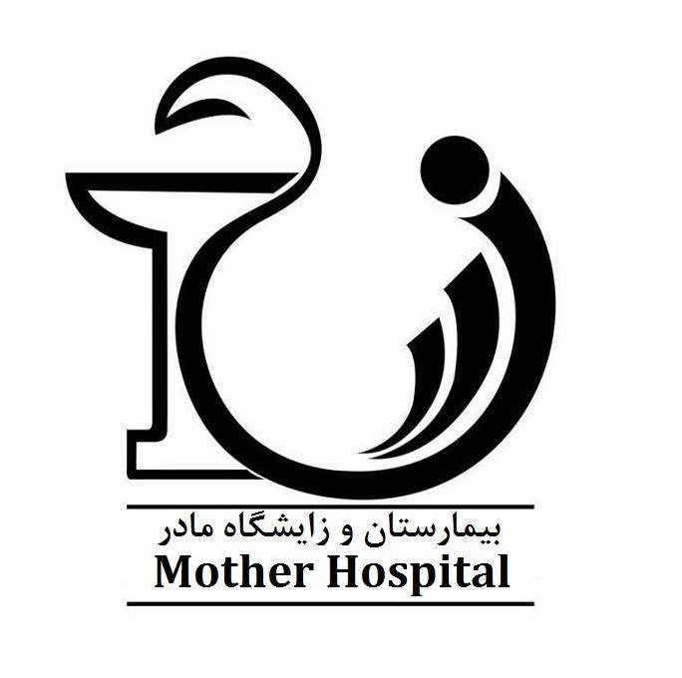
شماره پرونده :
آموزش به بيماران پس از ترخيص جراحی تعویض مفصل زانو در زمان ترخيص
نام خانوادگي: | نام: | بخش:  اتاق:  تخت: | پزشك معالج
نام پدر: | تاريخ تولد: | بخش:  اتاق:  تخت: | تاريخ پذيرش

آموزش هاي زمان ترخيص توسط پزشك و پرستار
آموزش  دارو  درمانی |  | نام دارو |  | صبح | ظهر | شب | نحوه مصرف دارو
آموزش  دارو  درمانی |  |  |  |  |  |  | قبل از غذا بعد از غذا همراه غذا ناشتا موقع خواب با آب زیاد
آموزش  دارو  درمانی |  |  |  |  |  |  | قبل از غذا بعد از غذا همراه غذا ناشتا موقع خواب با آب زیاد
آموزش  دارو  درمانی |  |  |  |  |  |  | قبل از غذا بعد از غذا همراه غذا ناشتا موقع خواب با آب زیاد
مراقبت از زخم |  | محل زخم بايد خشك وتميز باشد تا وقتیکه زخم کاملاً خشک نشده است وبخیه ها خارج نشده اند، اجازه ندهید با آب تماس پیدا کند.  ساير..............................................
رژیم غذایی |  | رژیم غذایی پرپروتئین همراه با سبزیجات ومیوه تازه حاوی ویتامین C می تواند ازیبوست پیشگیری وبه بهبود سریعتر زخم کمک کند.  ساير...............................................
وضعيت حركتی (ميزان فعاليت) |  | - چند هفته بعد از جراحی بیمار باید از واکر یا عصای زیر بغل استفاده کنيد  - تا وقتی حرکت و قدرت عضلات اطراف مفصل ران وی خوب نشده است احتمال زمین خوردن زیاد است و بالا و پایین رفتن از پله ممکن است خطرناک باشد.بهتر است تا چند ماه استفاده از پله را به تعویق بیندازد.  - بیمار باید نرمش هایی را که فیزیوتراپ به وی آموزش داده است بصورت منظم روزانه انجام دهد  - بیمار باید حداقل هر یک ساعت یکبار بلند شده با كمك واكر يا عصا و راه برود.  ساير.....................................................
زمان استحمام |  | يك روز بعد از ترخيص روزانه بعد از خارج كردن درن يا برداشتن پانسمان جراحي
تاريخ و روز مراجعه بعدي : ...... روز پس از ترخيص به پزشك معالج مراجعه شود(.شماره تماس ونحوه برقراري ارتباط با پزشك معالج:
تلفن تماس بيمارستان : 37048323-051 تلفن اورژانس بيمارستان :37048143-051
كلينيك پرستاري آموزش سلامت : روزهای زوج هفته ساعت 10 تا 12 تلفن: 37048126-051 فرم نظرسنجي
* در صورت نیاز به خدمات پرستاری در منزل نظیر تزریقات، سرم تراپی پانسمان انواع زخم، کشیدن بخیه ، کنترل علایم حیاتی به طور شبانه روزی می توانید با نزدیک ترین مراکز مشاوره پرستاری تماس بگیرید.
پيگيري پس از ترخيص آزمايشات ، راديوگرافي و پاتولوژي ( نمونه برداري) :............................................. تلفن آزمايشگاه: 37048130-051
علائم هشدار دهنده : قرمزي و افزايش تورم ناحيه عمل ، خروج ترشحات خوني يا بوي نا مطبوع ترشحات و يا افزايش دماي بدن ( بالاي 38 درجه سانتيگراد ) از ناحيه برش عمل جراحی به اطلاع پزشک معالج اطلاع دهيد.در صورت مشاهده تورم يا قرمزي يا درد پشت ساق پا یا ران و ..باید فورا به پزشک مراجعه کنيد.
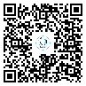
سايرموارد:برای پوشیدن و درآوردن جوراب و کفش باید از پاشنه کش بلند استفاده شود تا مفصل زیاد خم نشود
- بعد از عمل هرگز از بالش زیر زانو استفاده نشود چرا که باعث ایجاد کوتاهی و سفتی در عضلات خم کننده ران و زانو می شود
- .وسایلی که بیشتر مورد نیاز است باید در نزدیک محل نشستن بیمار باشد. سايت آموزش
- استفاده از توالت فرنگی بعد از عمل توصیه می شود
- وزن خود را در حد متعادل نگه داريد
چگونه مي توان از ابتلا به بيماري كوويد19پيشگيري كرد؟¨ به خاطر داشته باشيد اصل مهم در پيشگيري از ابتلا به کووید 19، استفاده صحيح از ماسک و پوشاندن کامل دهان و بینی ، تهويه مناسب ، فاصله گذاری اجتماعی (عدم حضور در مكان هاي شلوغ) ورعايت بهداشت دست است پس بكوشيم با رعايت اين موارد به سلامت خود،خانواده واجتماع كمك كنيم
فرد آموزش گيرنده |  |  | بيمار چهره به چهره پمفلت CD آموزشي
 |  |  | همراه بيمار نام و نام خانوادگي : نسبت با بيمار سن تحصيلات
توضيحات
مهر و امضاء پزشك معالج : مهر و امضاء پرستار آموزش دهنده : امضاء/ اثر انگشت بيمار/ همراه:
:

